105年度臺南市國中小環境教育宣導活動執行成果表
辦理學校 | 台南市永康區勝利國小
聯絡資料 | 聯絡人 | 李季穎 | e-mail | giin2081@yahoo.com.tw
 | 聯絡電話 | 06-3130011*824 | 地址 | 台南市永康區勝學路111號
活動名稱 | 【安德烈食物銀行-愛要即時 幸福一日捐】
活動內容 | 為幫助孩子學會珍惜知足現有資源、樂於分享，本校特別與安得烈食物銀行合作舉辦「愛要即食-幸福一日捐」活動。邀請爸爸媽媽和孩子一起為清寒弱勢家庭學童準備需要的食物，讓孩子除了體驗「施比受更為有福」的生命教育，也能學會珍惜現下擁有的所有食物及物資，進而更加愛惜我們所擁有的這片環境。
活動時間 | 105.01
活動對象 | 本校學生
活動人數 | 750
執行成果及效益  (簡要說明) | 本校參與『愛要即食，幸福一日捐』食品募集活動，支持安得烈食物銀行105年2月份雲嘉南地區受贈孩童膳糧食物包所需，並於105/1/26寄出。此次合作共計387人次受惠。

執行成果照片

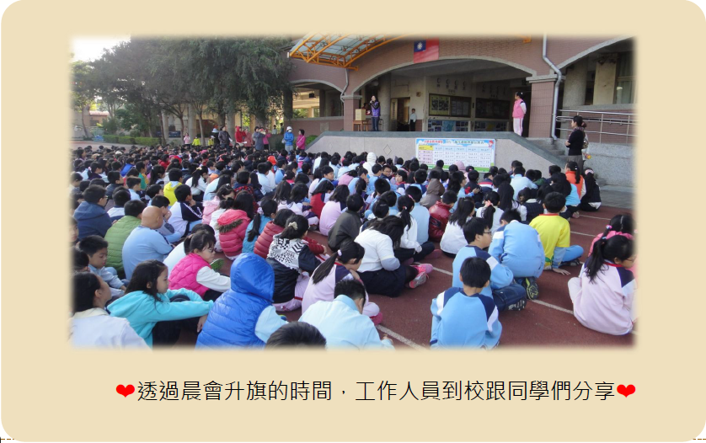
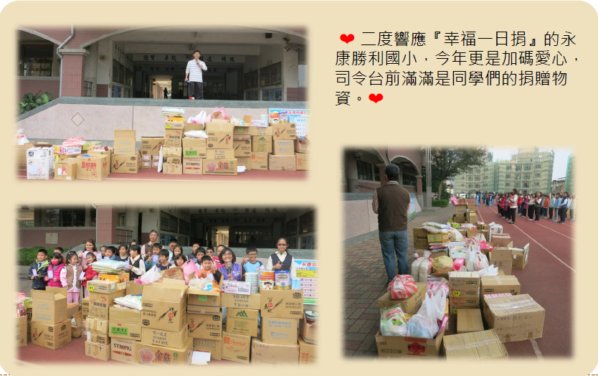

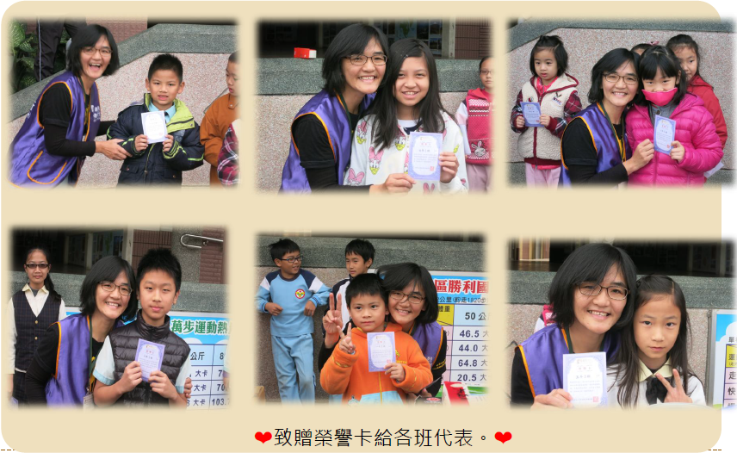

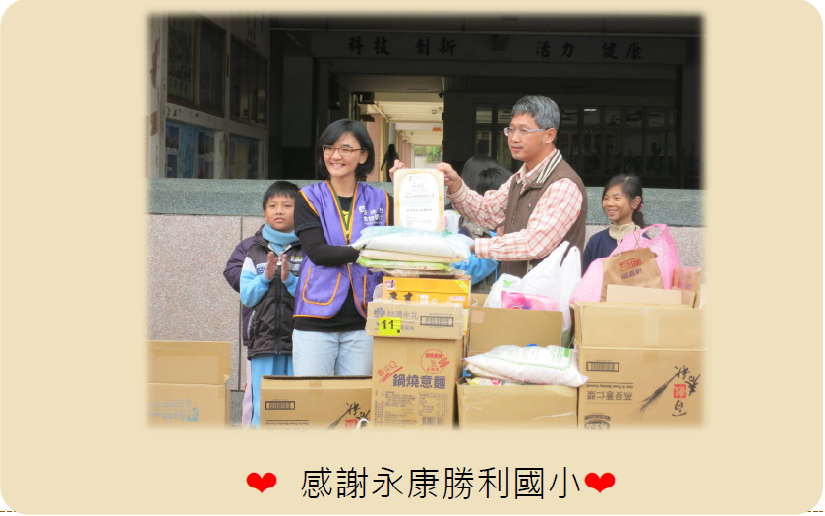

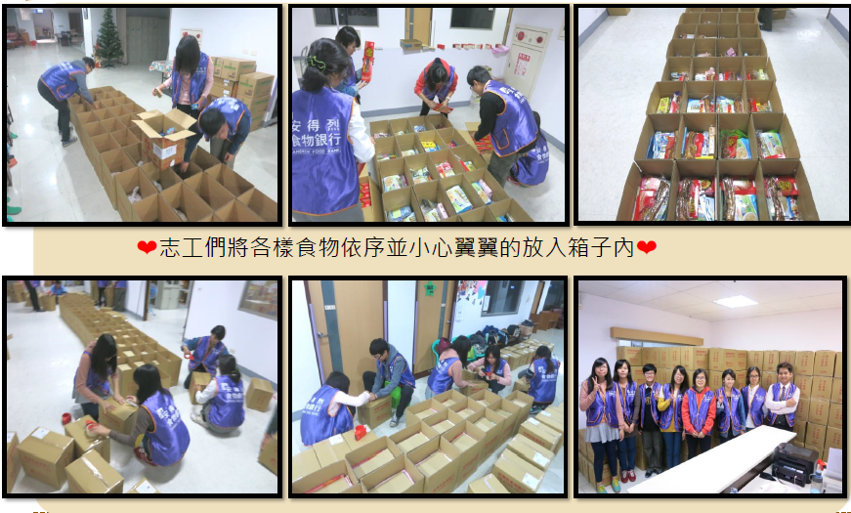

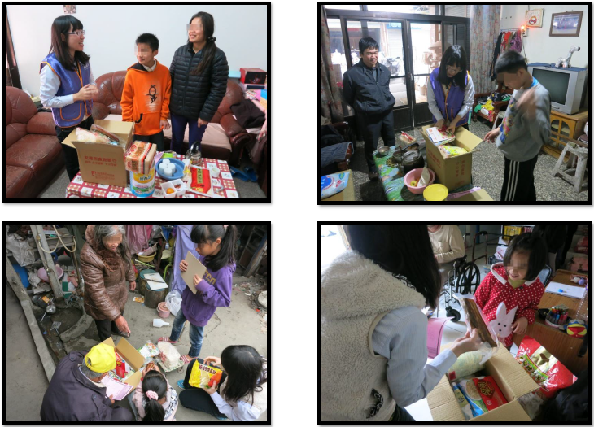
安德烈食物包親送紀錄

膳糧食物包親送紀錄

